**Россия – мои горизонты. Профориентационное занятие**: «**Моя Россия- мои горизонты, мои достижения».**

17 октября 2024 г. в ГБОУ «СОШ № 9 г. Малгобек» прошло занятие по профориентации обучающихся 6-9 классов на тему: «Россия аграрная: пищевая промышленность и общественное питание».

Сегодня пищевая промышленность — это высокотехнологичная сфера, которая включает в себя различные подотрасли, такие как мясная, молочная, рыбная, хлебопекарная, масложировая, макаронная, кондитерская и многие другие. И, конечно, все они не могут существовать без специалистов, которые выбрали для себя работу в отрасли. А таких около двух миллионов человек!

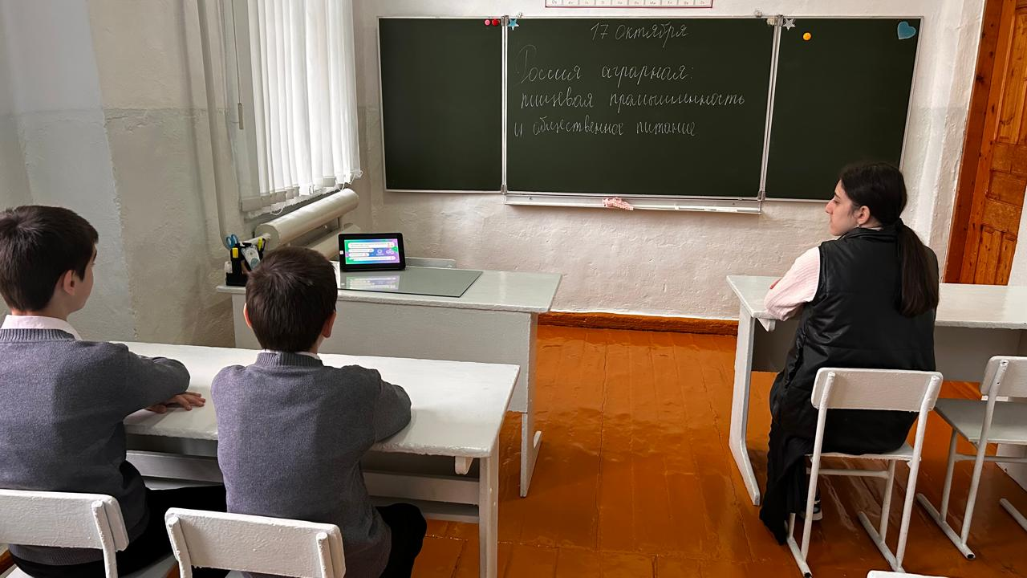

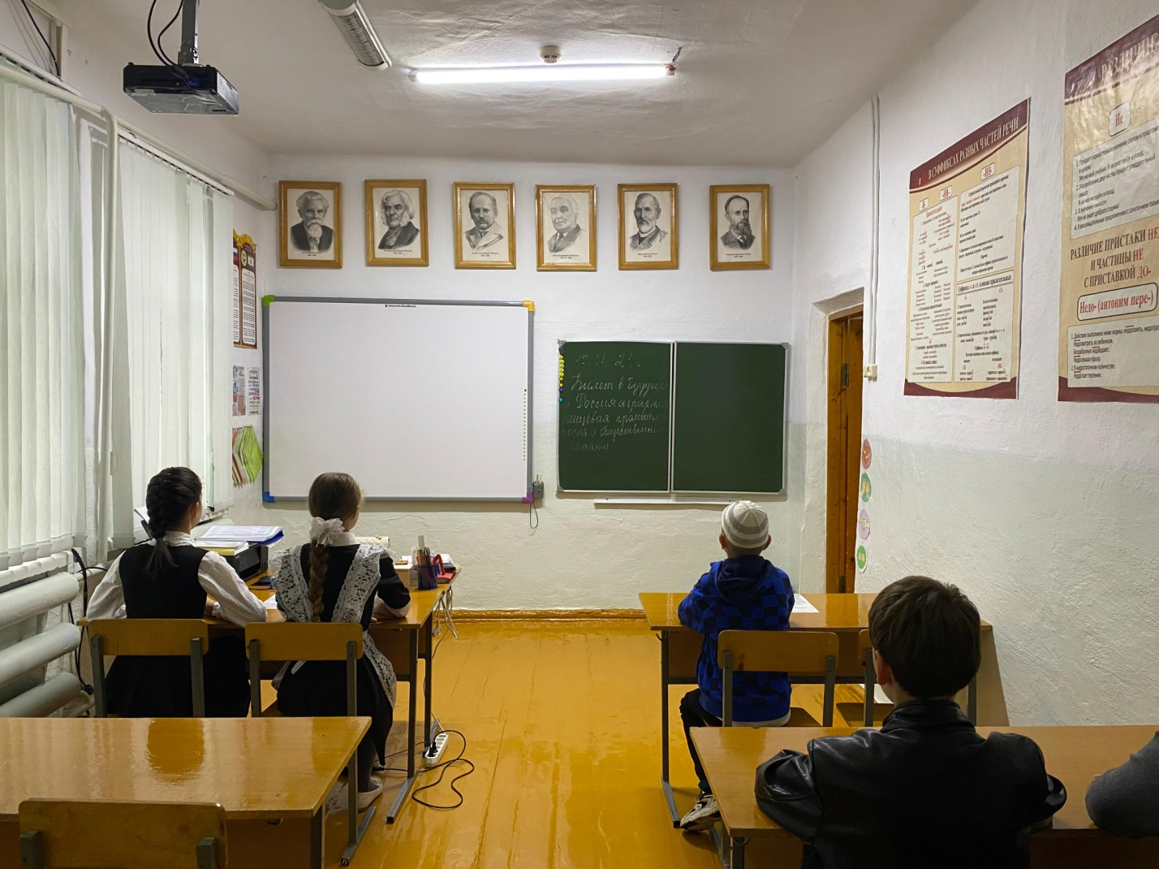

Зам. дир по ВР Горячева Л.В.